ПАМЯТКА ДЛЯ РОДИТЕЛЕЙ
«10 ПРАВИЛ ВОСПИТАНИЯ РЕБЁНКА»

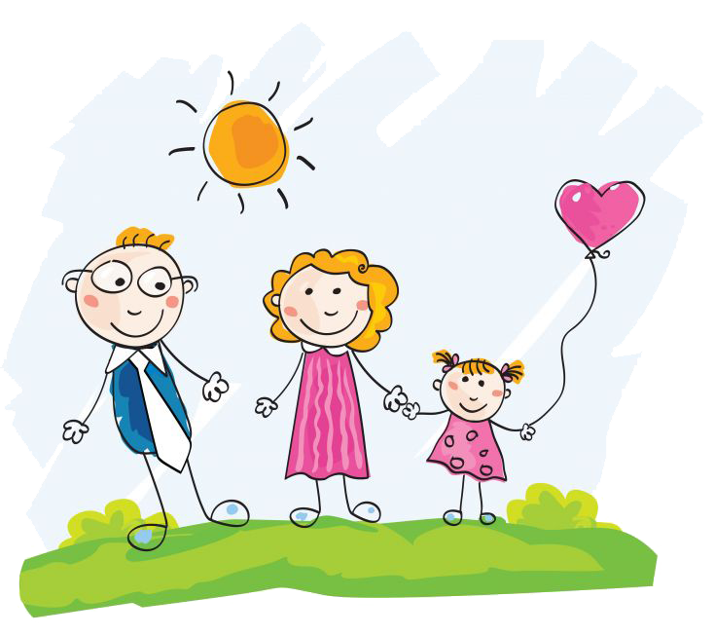
- Люби своего ребенка! Принимай его таким, каков он есть, не оскорбляй, не унижай его, не подрывай его уверенности в себе, дай ему повод любить тебя.

- Охраняй своего ребенка! Защищай его от физических и душевных опасностей, жертвуя собственными интересами и рискуя собственной жизнью.

- Будь добрым примером для своего ребёнка! Ребенок должен жить в такой семье, где бытуют честность, скромность, гармония, где семья дружна, где уважают и любят стариков.
- Играй со своим ребенком! Уделяй ему время. Играй так, как ему нравится, игры его принимай всерьез.
- Трудись со своим ребёнком! Помогайте ему, когда он пытается принять участие в работе. Приучайте участвовать во всех работах по хозяйству.
- Позволь ребёнку приобретать жизненный опыт, пусть даже не безболезненно, но самостоятельно! Дайте ему возможность накопить собственный опыт. Чрезмерно оберегаемый ребёнок нередко становится социальным инвалидом.
- Покажи ребёнку возможности и пределы человеческой свободы! Нужно показать, что любой человек должен признавать и соблюдать известные пределы в своих поступках в семье…,в коллективе…и в обществе.
- Приучай ребенка быть послушным! Родители обязаны следить за поведением ребенка и направлять его таким образом, чтобы его поступки не причиняли ущерба ни ему самому, ни другим.
- Жди от ребёнка таких мнений и оценок, на какие он способен в соответствии со ступенью созревания и собственным опытом!
- Предоставляй ребёнку возможность таких переживаний, которые будут иметь ценность воспоминаний!

Подготовила: Лебедева Анастасия Андреевна

